Guía de Colaboración – Trazas
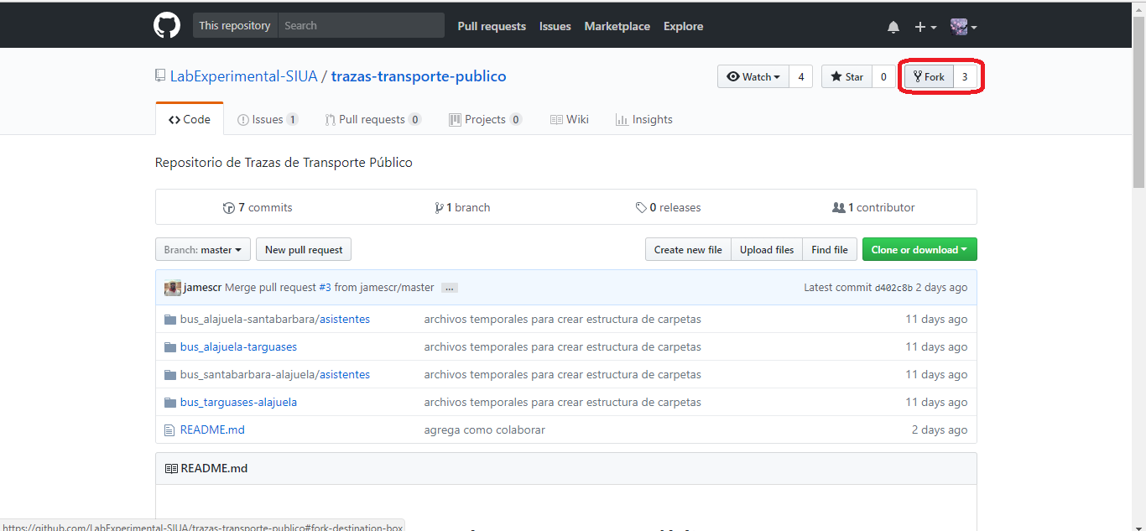
- Haga un fork del repositorio. En la página de este repositorio, arriba a la derecha ubique el botón fork y presione clic sobre el mismo. Luego de esto tendrá una copia del repositorio asociada a su usuario de GitHub.

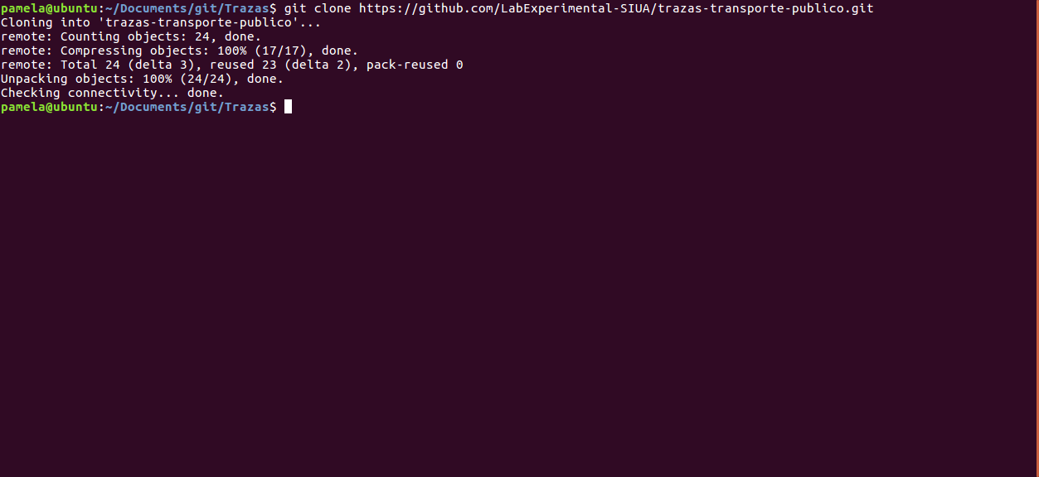
- Clone su repositorio local. El comando para conseguirlo es: git clone <URL.git>, donde <URL.git> debe sustituirlo por la dirección a su repositorio.

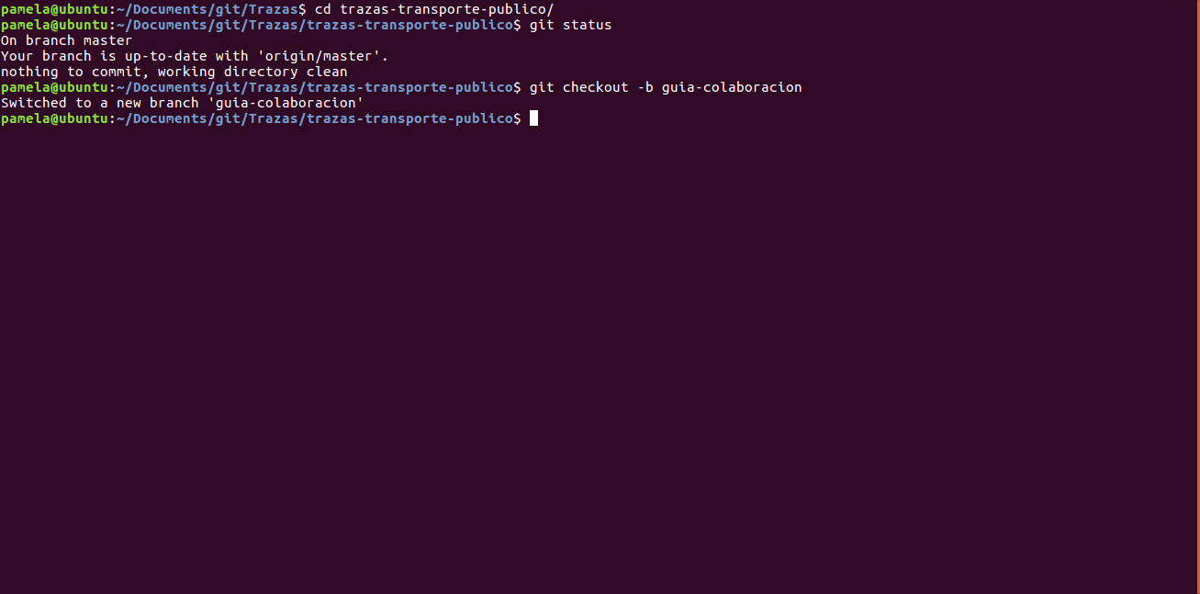
- Cree una rama (branch) en su repositorio. Asumiendo que se encuentra en la rama master actualizada (revisar comando $git status), el comando para crear una rama con el nombre viaje-alajuela-targuases es: $git checkout -b viaje-alajuela-targuases. Para este ejemplo se llamará la rama guía-colaboracion.

- Agregue las trazas a las carpetas que corresponda y súbalas a su repositorio. En esta parte deberá utilizar los comandos git add y git commit. Luego suba los cambios a su repositorio con el comando git push.

- Cree un Pull Request en el sitio web de su repositorio. Asegúrese que el Pull Request sea de la rama que creó antes (en el ejemplo: viaje-alajuela-targuases) a la rama master del repositorio /LabExperimental-SIUA/trazas-transporte-publico.

- Comentarios y revisión. Algún colaborador del proyecto revisará la solicitud, en caso de requerir cambios se le indicarán y cuando todo esté en su lugar será agregado a la rama master del repositorio /LabExperimental-SIUA/trazas-transporte-publico.

Recuerde mantener actualizado su repositorio. Estos dos pasos pueden ser de utilidad:
A. Agregue el upstream a su repo. En este caso el repositorio upstream será llamado labexp, el comando para esto es: git remote add labexp https://github.com/jamescr/trazas-transporte-publico.git,

B. Actualice su rama master. Asumiendo que se encuentra en la rama master (revisar comando $git status), el comando para actualizar desde el upstream es: : $git pull labexp master. En caso que no se encuentre en la rama master use antes el comando git checkout master.
© 2017 GitHub, Inc.

